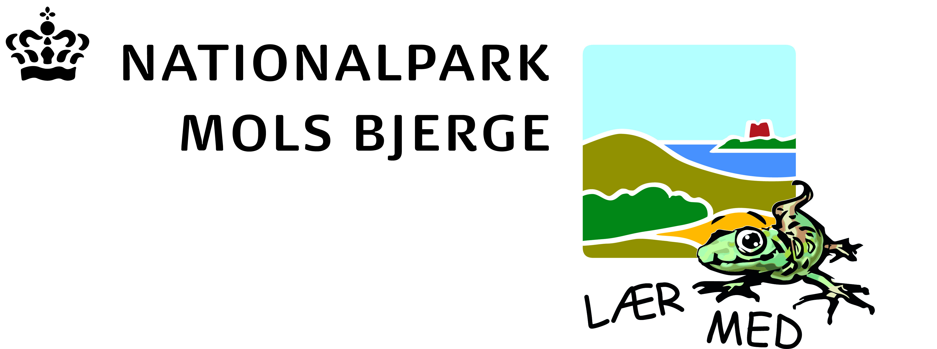
NATIONALPARKEN SET FRA OVEN

ARBEJDSARK

Klik ind på http://webkort.syddjurs.dk/?profile=lrmed
I venstre menu sætter du flueben ved Nationalparkgrænse.
Nu kan du se grænsen. Hvad synes du parken ligner og hvorfor den har mon fået så mærkelig en afgrænsning. Diskuter dine forslag med klassen.

Tryk på ”søg” på menubjælken og tast din hjemadresse. Bor du indenfor eller udenfor grænsen. Hvilken forskel tror du det gør? Diskuter det med klassen.

Tænde laget med ortofoto fra 2011 – ligner dit huset/byen sig selv? Prøv at tænde ældre fotolag – kan man se en forandring? Beskrive udviklingen i den by du bor i/i nærheden af.

Gå tilbage til oversigtskortet og dit hus. Tænd laget med folkeskoler. Klik for værktøjet ”Mål”. Prik på huset og følg vejen til skolen. Hvor langt er der?

Slet målingen og prøv at måle i fugleflugtslinje. Hvor stor er forskellen målt i kilometer.

Hvor stor er nationalparken, målt i km²? Brug funktionen Areal under Værktøj.

Ekstraopgaver:
Hvor meget at det samlede areal er vand?
Hvor stort er landarealet målt i hektar?

Se eventuelt instruktionsvideo her: https://www.youtube.com/watch?v=4vVZoXJi01E

Bare for sjov:
Log ind på Google drev med følgende
Mail: lrmednationalparken@gmali.com
Kodeord: lrmed2014
I mappen lrmed ligger en KML fil. Prøv at downloade den og træk den ind i Google Earth.

